**南昌大学实验报告**



学生姓名： 杨孟衡 学 号： 8002118240 专业班级： 软工1809

实验类型：☑ 验证 □ 综合 □ 设计 □ 创新 实验日期： 6.4 实验成绩：

1. 实验项目名称

实验七 数据库的备份与恢复

1. 实验内容

1. 使用mysqldump命令备份数据库studentsdb的所有表，存于D:\下，文件名为all_tables.sql。

2. 在MySQL服务器上创建数据库student1，使用mysql命令将备份文件all_tables.sql恢复到数据库student1中。

3. 使用mysqldump命令备份数据库studentsdb的所有表，存于D:\下，文件名为s_c.sql。

4. 在MySQL服务器上创建数据库student2，使用mysql命令将备份文件s_c.sql恢复到数据库student2中。

5. 使用mysqldump命令将 studentsdb数据库中的grade表中的记录导出到文本文件。

6. 删除数据库student1的grade表中全部记录。

使用mysqlimport命令将grade.txt文件中的数据导入到student1的grade表中。

7. 使用SELECT…INTO OUTFILE语句备份studentsdb数据库中的curriculum表的数据到文本文件c.txt。要求字段之间用“｜”隔开，字符型数据用双引号括起来。

8. 删除数据库student1的curriculum表中全部记录。

使用LOAD DATA INFILE语句将c.txt文件中的数据导入到student1的curriculum表中。

9.使用二进制日志恢复数据库。

（1）完全备份数据库。使用mysqldump命令备份所有数据库到D:\的all_db.sql。

（2）删除studentsdb数据库student_info表的所有记录。

（3）使用mysqladmin进行增量备份。

（4）使用mysql命令恢复all_db.sql文件的完全备份。

（5）使用mysqlbinlog命令恢复增量备份。

实验环境：windows10操作系统,，mysql8.0.16，Navicat12.0

1. 实验要求
2. 截图SQL代码及运行结果图，截图清晰。
3. 学习通平台提交实验报告。
4. 文件名：姓名+学号+实验几+班级
5. 实验步骤及处理结果

1.MYSQL数据库基本备份与恢复：

* 打开电脑，利用WIN+R快捷键快速调出cmd控制台l；

（1）使用mysqldump命令备份数据库studentsdb的所有表，存于D:\下，文件名为all_tables.sql。：

* 在打开的控制台页面中输入以下命令语句：

    mysqldump -u root -h localhost -p studentsdb>d:\all_tables.sql

* 打开D：查看文件，文件结果如图：

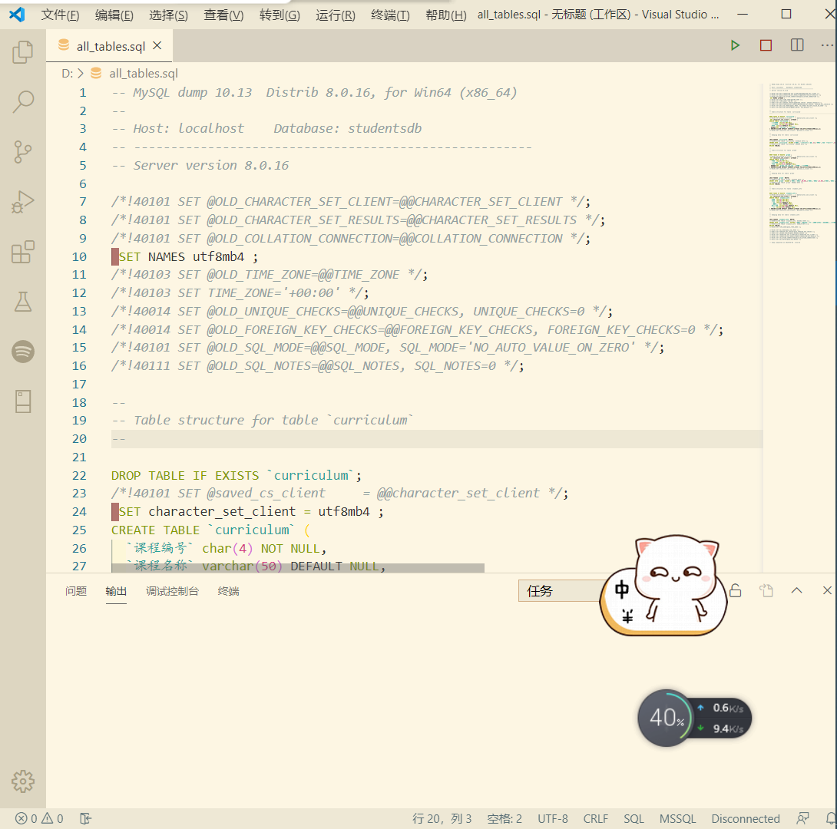

（2）在MySQL服务器上创建数据库student1，使用mysql命令将备份文件all_tables.sql恢复到数据库student1中。

* 打开Navicat，使用连接的查询test，在打开的查询页面中输入以下sql语句：

    CREATE DATABASE student1;

* 运行查询，查询结果如图：

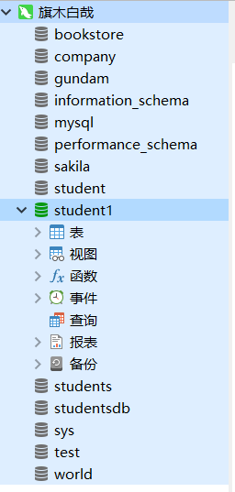

* 准备好恢复的数据库后，利用如下mysql命令将之前备份的all_tables.sql恢复至数据库student1：

    mysql -u root -h localhost -p student1 < d:all_tables.sql

* 打开数据库查看数据表内容：

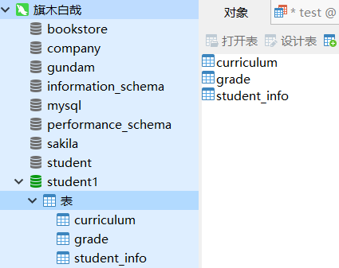

（3）使用mysqldump命令备份数据库studentsdb的所有表，存于D:\下，文件名为s_c.sql。：

* 在打开的控制台页面中输入以下命令语句：

    mysqldump -u root -h localhost -p studentsdb>d:\s_c.sql

* 打开D：查看文件，文件结果如图：



（4）在MySQL服务器上创建数据库student2，使用mysql命令将备份文件s_c.sql恢复到数据库student2中。

* 打开Navicat，使用连接的查询test，在打开的查询页面中输入以下sql语句：

    CREATE DATABASE student2;

* 运行查询，查询结果如图：

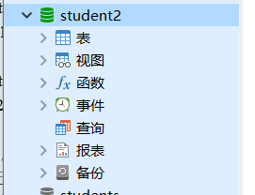

* 准备好恢复的数据库后，利用如下mysql命令将之前备份的s_c.sql恢复至数据库student2：

    mysql -u root -h localhost -p student2 < d:s_c.sql

* 打开数据库查看数据表内容：

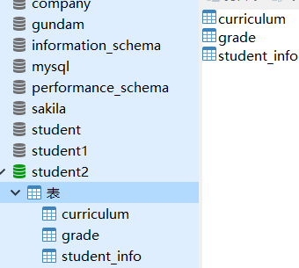

（5）使用mysqldump命令将 studentsdb数据库中的grade表中的记录导出到文本文件：

* 在打开的控制台页面中输入以下命令语句：

    mysqldump -u root -p -T "C:/ProgramData/MySQL/MySQL Server 8.0/Uploads/" studentsdb grade --lines-terminated-by=\r\n

* 打开C:/ProgramData/MySQL/MySQL Server 8.0/Uploads/：查看文件，文件结果如图：

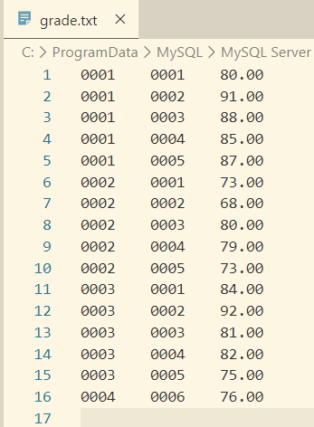

（6）删除数据库student1的grade表中全部记录，并且使用mysqlimport命令将grade.txt文件中的数据导入到student1的grade表中：

* 在Navicat里，打开数据库student1，新建查询，在打开的查询页面中输入以下代码：

    DELETE FROM grade;

* 运行查询，效果如图所示：

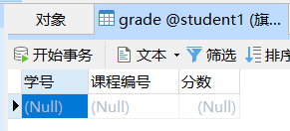

* 打开cmd控制台输入以下命令，导入数据：

    mysqlimport -u root -p student1 "C:\ProgramData\MySQL\MySQL Server 8.0\Uploads\grade.txt" --lines-terminated-by=\r\n

* 数据导入结果如图所示：

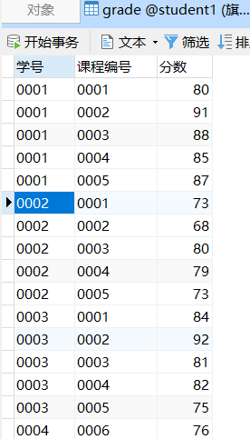

（7）使用SELECT…INTO OUTFILE语句备份studentsdb数据库中的curriculum表的数据到文本文件c.txt。要求字段之间用“｜”隔开，字符型数据用双引号括起来：

* 在Navicat里，打开数据库studentsdb，打开查询TEMP，在打开的查询页面中输入以下代码：

    SELECT * FROM curriculum INTO OUTFILE 'C:/ProgramData/MySQL/MySQL Server 8.0/Uploads/c.txt'

    FIELDS TERMINATED BY '|' OPTIONALLY ENCLOSED BY '"'

    LINES TERMINATED BY '\r\n';

* 运行查询，打开文件，效果如图所示：

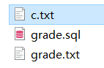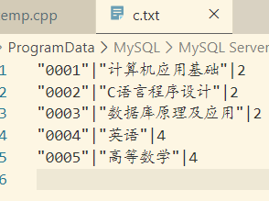

（8）删除数据库student1的curriculum表中全部记录，并且使用LOAD DATA INFILE语句将c.txt文件中的数据导入到student1的curriculum表中。

* 在Navicat里，打开数据库student1，新建查询，在打开的查询页面中输入以下代码：

    DELETE FROM curriculum;

* 运行查询，效果如图所示：

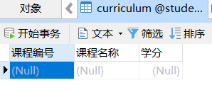

* 在Navicat里，打开数据库student1，新建查询，在打开的查询页面中输入以下代码：

    LOAD DATA INFILE 'C:/ProgramData/MySQL/MySQL Server 8.0/Uploads/c.txt' INTO TABLE student1.curriculum

    FIELDS TERMINATED BY '|' OPTIONALLY ENCLOSED BY '"'

    LINES TERMINATED BY '\r\n';

* 运行查询，打开文件，效果如图所示：

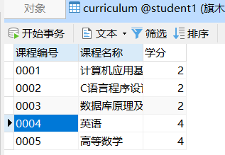

2.MYSQL数据库二进制日志恢复数据库：

（1）完全备份数据库。使用mysqldump命令备份所有数据库到D:\的all_db.sql：

* 在打开的控制台页面中输入以下命令语句：

     mysqldump -u root -h localhost -p --single-transaction --flush-logs --master-data=2 --all-databases > d:\all_db.sql

* 备份文件如图所示：

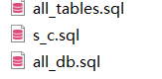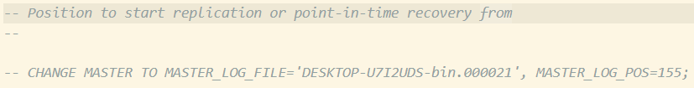

（2）删除studentsdb数据库student_info表的所有记录：

* 在Navicat里，打开数据库studentsdb，打开查询TEMP，在打开的查询页面中输入以下代码：

   USE studentsdb;

SET SQL_SAFE_UPDATES = 0;

DELETE FROM student_info;

* 运行查询，打开文件，效果如图所示：

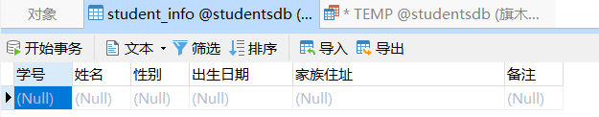

（3）使用mysqladmin进行增量备份。

* 在打开的控制台页面中输入以下命令语句：

    mysqladmin -u root -h localhost -p flush-logs

（4）使用mysql命令恢复all_db.sql文件的完全备份。

    mysql -u root -p<d:\all_db.sql

（5）使用mysqlbinlog命令恢复增量备份。

    mysqlbinlog "C:\ProgramData\MySQL\MySQL Server 8.0\Data\DESKTOP-U7I2UDS-bin.000024" : mysql -u root -p

1. 思考体会或对改进实验的建议

本次实验是本学期数据库学习第七次试验，难度偏低，个人感受良好，从这次实验里复习了mysql数据库中的备份与恢复基本操作，以及二进制日志恢复数据等相关的sql语句以及概念等等知识点，加深了对我们为什么要学习备份与恢复基本操作，二进制日志的理解，进一步增强了对于数据库语言的应用能力，以及如何抽象化底层sql语句为上层提供更好的服务。本次实验也没有花太多的时间，主要还是一个复习巩固以及实操mysql语句的作用，让我又好好的复习了mysql语句与sql语句之间的差别，大同小异，但小细节错一点点都不行，这教会了我作为程序猿的基本素质，抓细节！

总之这是一次非常不错的实验。

1. 参考资料

[1]何玉洁.数据库系统教程（第二版）[M].北京：人民邮电出版社, 978-7-115-40245-5